Celledeling
Diploid (2n): to sett kromosomer – hvert sett et kromosompar (kroppsceller). Kromosomene er homologe, dvs like lange og bærer gener som kontrollerer de samme arvelige egenskapene.
Haploid (n): ett sett kromosomer (kjønnsceller)
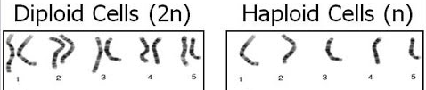
Cellens livssyklus:
- Interfasen (cellen vokser, forbereder seg på celledeling – DNA kopieres)
- Delingsfasen: flercellete organismer har to typer: mitose (vekst og vedlikehold) & meiose (kjønnsceller)
Kopiering av DNA
- Helikase åpner og deler det gamle DNA-molekylet
- Primase lager en primer i retning 5’ → 3’
- DNA-polymerase fortsetter å lage ny DNA-tråd komplementær til den gamle
- For den ene av DNA-trådene lager DNA-polymerase en kontinuerlig tråd i retningen 5’→3’, DNA-tråden som går i retningen 3’→5’ blir først kopiert i små fragmenter (DNA-polymerase kan bare legge til nukleotider til 3’-enden, derfor blir DNA-tråder alltid kopiert i retningen 5’→3’), hvert DNA-fragment starter med en primer
- Primerne erstattes med DNA-nukleotider
- DNA-ligase limer alle de nye DNA-fragmenter sammen slik at det også blir en sammenhengende tråd også i retningen 3’ → 5’.
DNA ferdig kopiert → cellen går inn i ny vekstfase, forbereder seg på celledeling. Vokser i størrelse og øker antall celleorganeller
Etter kopieringen består hvert kromosom av to kopier: søsterkromatider, de henger sammen i sentromér
Mitose: to nye celler
- Interfase: DNA-kopiering
MITOSE:
- Profase: Spindeltråder bygd opp av mikrotubuli. Kromosomene kveiles opp ytterligere.
- Prometafase: kjernemembranen løses opp, spindeltrådene fester seg til sentroméren. Kromosomene beveger seg mot midtplanet i cellen.
- Metafase: kromosomene samles i midtplanet
- Anafase: søsterkromatidene skiller lag → kromosomene blir splittet. Spindeltrådene forkortes, trekker søsterkromatidene til hver sin ende.
- Telofase: spindeltrådene forsvinner, lages to nye cellemembraner. Kromosomene tynnere og lengre.
Cytokinese: cellene blir fysisk separert → to diploide celler.
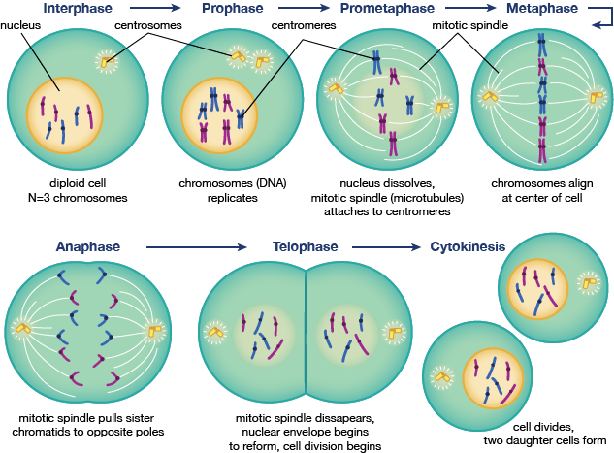
Meiose: produksjon av kjønnsceller, fire stykker
Gameter: kjønnsceller, smelter sammen → zygote
-interfase
MEIOSE I: separering av homologe kromosomer
- Profase I: kromosomene holdes sammen. Kan skje overkrysning. Spindeltråder av mikrotubuli.
- Prometafase I: kjernemembranen løses opp. spindeltråder festes til sentroméren. Kromosomene mot midtplanet.
- Metafase I: kromosomene samles i midtplanet. Homologe kromosomer ligger rett overfor hverandre.
- Anafase I: kromosomene skiller lag, de blir trukket mot hver sin ende
- Telofase I: Lages to nye kjernemembraner (halvert kromosomtall i hver kjerne). Hvert kromosom består fremdeles av to søsterkromatider.
Cytokinese → to haploide celler
MEIOSE II: separering av søsterkromatider
- Profase II: spindeltråder av mikrotubuli.
- Prometafase II: kjernemembran oppløses. Spindeltråder fester seg til sentroméren. Kromosomene mot midtplanet.
- Metafase II: kromosomene enkeltvis i midtplanet
- Anafase II: søsterkromatidene skiller lag → kromosomene splittes. Spindeltrådene forkortes, trekker søsterkromatidene til hver sin ende.
- Telofase II: spindeltrådene forsvinner, utvikles to nye kjernemembraner. Kromosomene lengre og tynnere.
Cytokinese → fire haploide kjønnsceller

 | Mitose | Meiose
DNA-kopiering | interfasen | interfasen
Antall delinger | Én | To
Antall nye celler, genetisk sammensetning | To. Begge diploide (2n). Begge genetisk identiske med opphavscellen. | Fire. Alle haploide (n). Inneholder halvparten av så mange kromosomer som den opprinnelige cellen. Alle genetisk forskjellig.
Overkrysning | Nei | I profase I. Kan skje i kontaktpunkter hvor kopierte kromosomer holdes sammen.
Metafase (I) | Kromosomene legges enkeltvis i midtplanet | Kromosomene legges parvis
Anafase (I) | Søsterkromatidene skiller lag  → hovedforskjell: i mitosen har alle cellene kromosomparene intakt | De homologe kromosomene blir skilt fra hverandre  → nye celler inneholder ett kromosom fra hvert av kromosomparene

Apoptose: celle blir programmert til å gå ut av cellesyklusen for å dø.
- 